

Praktijkonderzoek

Rob Anthonio | 3471-praktijkonderzoek-AnthonioR | 17-12-2021

Begeleider AC: Eline Bokslag

Begeleider NHL Stenden: Marijke Westerhof

Beoordelaar NHL Stenden: Matt Huntjens

Inhoud

Voorblad

Inhoud Pagina 1

Inleiding Pagina 2

Aanleiding Pagina 3

Doel Pagina 4

Theoretische kader Pagina 5-7

Onderzoeksvraag Pagina 8-9

Planning Pagina 10-11

Resultaten deelvraag 2 Pagina 12-22

Conclusie deelvraag 2 Pagina 23-25

Resultaten deelvraag 3 Pagina 26-28

Conclusie deelvraag 3 Pagina 29

Resultaten en conclusie deelvraag 1 Pagina 30

Resultaten deelvraag 4 Pagina 31-33

Conclusie deelvraag 4 Pagina 34

Eindconclusie Pagina 35

Discussie Pagina 36

Nawoord Pagina 37

Literatuurlijst Pagina 38

# Inleiding

Mijn naam is Rob Anthonio en ik ben sinds eind 2018 werkzaam als docent bouwtechniek op het Alfa College in Groningen op de locatie Protonstraat 2. Ik geef hier vaktheorie en praktijk aan de studenten die de opleiding timmerman en allround timmerman volgen. Het is een tweejarige BBL-opleiding waarbij de student vier dagen in de week werkt bij een aannemer of bouwbedrijf en één dag in de week naar school gaat. Op deze schooldag krijgt de student in die twee jaar theorie over alle facetten van de bouw, van fundering tot dak. De theorielessen worden afgewisseld met de praktijk, door de student opdrachten te laten maken in de praktijkhal. Op deze manier leren ze direct hoe ze de behandelde theorie kunnen toepassen in de praktijk.

Mijn doelgroep zijn de studenten die goed met hun handen kunnen werken en timmerman willen worden. Het onderdeel technisch tekenen is wat meer theoretisch en ik merk dat mijn studenten daar wat minder gemotiveerd voor zijn. Het gaat ze vaak niet goed af en ze geven dan op. Daar ligt voor mij de uitdaging. Ik hoop ze te kunnen motiveren en ze meer zelfvertrouwen te geven. Immers, het kunnen lezen van technische tekeningen hoort bij het vak, dus dat moeten ze leren.

Aanleiding

Een onderdeel van het vak bouwtechniek is technisch tekenen. Het gaat hier over schetsen maken van bepaalde bouwonderdelen en over het maken van technische tekeningen van een bouwkundige constructie. Aangezien dit voor de meeste studenten nieuw is, duurt het even om dit onder de knie te krijgen. Een aantal studenten heeft er, na een jaar les en geoefend te hebben, nog steeds moeite mee. Hierdoor komen enkele vragen bij mij op:

* Zijn mijn uitleg en instructies niet duidelijk genoeg?
* Geef ik wel voldoende en goede feedback?
* Kan de student specifiek aangeven wat hij niet snapt?
* Heeft de student voldoende inzicht in een bepaalde bouwkundige constructie of moet hij het eerst in de praktijk zien?
* Hoe kan ik de student helpen, zodat hij het wel snapt?
* Op welke manier denkt de student dat ik hem kan helpen?
* Wil of kan de student het wel snappen?
* Is de student onzeker en denkt hij dat hij het niet kan?

Eén vraag valt me met name op: gelooft de student wel in zijn eigen kunnen? Deze vraag stel ik omdat ik dit denk te merken aan hun reacties. Na meerdere keren uitleg te hebben gegeven, merk ik namelijk dat de studenten geen motivatie meer hebben. Hierdoor gaan ze met elkaar praten en kijken wat op hun telefoon dus ga ik een persoonlijk gesprek met ze aan. De studenten reageren geïrriteerd en zeggen dat ze niet kunnen tekenen en dat het ook nooit gaat lukken. Hieruit maak ik op dat de student niet gelooft in zijn eigen kunnen, ook wel zelfeffectiviteit genoemd. Het probleem is dus dat er onvoldoende zelfeffectiviteit is bij de student. Dit is natuurlijk een aanname van mij en het lijkt mij dan ook interessant om dit te onderzoeken.

Probleemstelling:

**Vanwege onvoldoende zelfeffectiviteit lukt het technisch tekenen niet bij de student waardoor deze ongemotiveerd raakt.**

Doel

Ik wil het geloof in eigen kunnen van de student vergroten en ga onderzoeken hoe ik dat kan doen aan de hand van onderzoek dat Albert Bandura heeft gedaan, namelijk aan de hand van de theorie Self-efficacy (Bandura,1997). De bedoeling is om uiteindelijk “handvatten te krijgen” en de student te motiveren en laten ervaren dat hij wel kan tekenen. Ten eerste vanuit het oogpunt van de student, zodat hij met meer plezier en zelfvertrouwen de lessen volgt. En ten tweede vanuit mijzelf, om erachter te komen of mijn lessen effect hebben gehad. Ongeacht wat de uitkomst van mijn onderzoek is, kan ik dan verder advies geven aan mijn collega’s. Aan de hand van mijn onderzoek en ervaring en de ervaringen van mijn collega’s kunnen we misschien conclusies trekken of bedenken hoe we het geloof in eigen kunnen (zelfeffectiviteit) in de toekomst bij studenten kunnen vergroten.

Doelstelling:

**Door de zelfeffectiviteit te vergroten raakt de student gemotiveerd en is in staat om technisch tekenen eigen te maken**.

Theoretisch kader

Zelfdeterminatie theorie

De populairste theorie over motivatie komt van Deci en Ryan, zij hebben de zelfdeterminatie theorie ontwikkeld (Deci & Ryan, 1985). Deze theorie maakt onderscheid tussen intrinsieke motivatie en extrinsieke motivatie:

* Intrinsieke motivatie > motivatie die van binnenuit komt/ waar hij zelf in geïnteresseerd is
* Extrinsieke motivatie > externe prikkels ter motivatie/ bijvoorbeeld beloning door een hoog cijfer

De intrinsieke motivatie kan vervolgens worden verhoogd door drie psychologische basisbehoeften:

* Autonomie > de persoon heeft zelf de vrijheid om een opdracht te maken en heeft zelf invloed op wat hij doet
* Gevoel van competentie > het vertrouwen in eigen kunnen /zelfeffectiviteit (self-efficacy)
* Relatie > sociale verbondenheid /vertrouwen hebben in anderen en moet zich veilig voelen en vragen durven te stellen

Self-efficacy

Self-efficacy ook wel zelfeffectiviteit genoemd, is het geloof in eigen kunnen. Zelfeffectiviteit is geen eigenschap die sommigen hebben en anderen niet, maar kan door iedereen worden ontwikkeld. Bandura (2008) beschrijft vier manieren om zelfeffectiviteit te ontwikkelen:

* **Meesterschapservaringen:** Als de student met een bevredigend resultaat zijn doel haalt, keer op keer, dan zal zijn of haar zelfeffectiviteit groeien. Maar als de student regelmatig zijn doel haalt met weinig inspanning en dus verwacht dat hij snelle resultaten kan verwachten, kan het zo maar zijn dat de student ontmoedigd raakt wanneer het niet lukt en faalt. Daarom is het helemaal niet erg als je een keer “op je bek gaat” en faalt. Want door te ervaren wat falen is, leer je veerkracht opbouwen.
* **Sociale modellering:** Een andere manier waarop een persoon zelfeffectiviteit kan opbouwen, is door getuige te zijn van demonstraties van competentie door mensen die op hen lijken. Bijvoorbeeld als een student ziet dat een klasgenoot het wel lukt om zijn doel te halen en deze klasgenoot ook de tijd neemt om hem uit te leggen hoe hij het heeft gedaan. Dan kan de ene student het gevoel krijgen dat hij het ook kan en hiermee vergroot zijn zelfeffectiviteit.
* **Sociale overtuiging:** Wanneer een persoon wordt verteld dat hij beschikt over voldoende competenties om te slagen, heeft hij ook meer kans om succes te behalen. Dus als ik als mentor de studenten aanmoedig en ze laat inzien dat ze wel degelijk hun doel kunnen halen, kan ik de zelfeffectiviteit van de student verhogen.
* **Staten van fysiologie:** Volgens Bandura (2008) is het moeilijker om zeker te zijn van ons vermogen om te slagen als we vermoeidheid en een slecht humeur voelen. Als de student goed “in zijn vel” zit en een goed humeur heeft zal dit het vertrouwen in zijn eigen kunnen eerder vergroten dan bij een student die een slechte dag heeft en misschien heel erg vermoeid is die dag. De fysieke toestand, emoties en stemmingen spelen dus een grote rol als het gaat om zelfeffectiviteit van de student. Om zelfeffectiviteit te ontwikkelen en de student hiermee te helpen is het dus van belang dat je rekening houdt met deze factoren.

Effectieve feedback

Bandura (2008) stelt dat sociale overtuiging een van de manieren is om Self-efficacy te bereiken. Hier gaat het onder andere om het geven van feedback. Hattie en Timpeley (2007) stellen dat effectieve feedback het verschil verkleint tussen het huidige en het gewenste kennis- en begripsniveau van de student. Dit kun je doen door de student antwoord op drie vragen te geven:

* **Feed-up: Waar werk ik naartoe?** De student laten weten wat de lesdoelen zijn, zodat ze weten waarom ze iets moeten leren.
* **Feedback: Doe ik het goed zo?** Zorgen dat de student weet of hij op de goede weg is of dat hij nog moet bijleren. (Feedback over hun voortgang en leerproces)
* **Feed-forward: Wat moet ik hierna doen?** Duidelijk maken aan de student wat de vervolgstappen zijn.

De effectiviteit van de feedback is afhankelijk van het niveau waarop je dit geeft. Hattie en Timpeley (2007) onderscheiden vier niveaus, te weten:

* **Taakniveau:** Met deze feedback vertel je de student of hij een bepaalde taak goed heeft uitgevoerd. Hierbij wijs je bijvoorbeeld de student erop dat hij bij het berekenen van de schuine zijde van een driehoek, de formule verkeerd heeft toegepast en jij nu de juiste manier van het toepassen van de formule uitlegt. Eigenlijk heb je het de student voorgezegd en hebt niet geprobeerd om hem of haar er zelf achter te laten komen.
* **Procesniveau:** Hierbij gaat het om het proces om tot een antwoord te komen. Als we het voorbeeld er weer bij pakken van het taakniveau, zou je de student eerst kunnen vragen hoe heb je het de vorige keer gedaan of hoe zou jij het nu aanpakken? De combinatie op procesniveau met feedback op taakniveau kan heel effectief zijn. Zo kan de student zien of hij of zij iets fout of goed heeft gedaan en laat je de student inzien hoe hij of zij dit de volgende keer kan aanpakken.
* **Metacognitief niveau:** Met deze feedback stuur je er op aan dat de student zichzelf vragen gaat stellen, zoals: Kan ik dit? Waarom kan ik dit niet? Bijvoorbeeld als je de student een praktijkopdracht geeft en zegt: Ik heb vorige keer de theorie uitgelegd, dus pas het nu eens toe in de praktijk. Gaat dat lukken denk je? Voor studenten met weinig vertrouwen in eigen kunnen ~~(Self-efficacy)~~ gaat dit natuurlijk niet werken.
* **Persoonsniveau:** Feedback die gericht is op de persoon zelf, heeft heel weinig effect. Bijvoorbeeld een compliment geven door te zeggen: dat heb je goed gedaan! Dit heeft geen effect op het werk wat ze gedaan hebben, maar meer op het gedrag van de student. Het is nu immers niet zeker of de student het leerproces beheerst.

In onderstaand diagram is het feedbackmodel van Hattie & Timperley nogmaals samengevat.

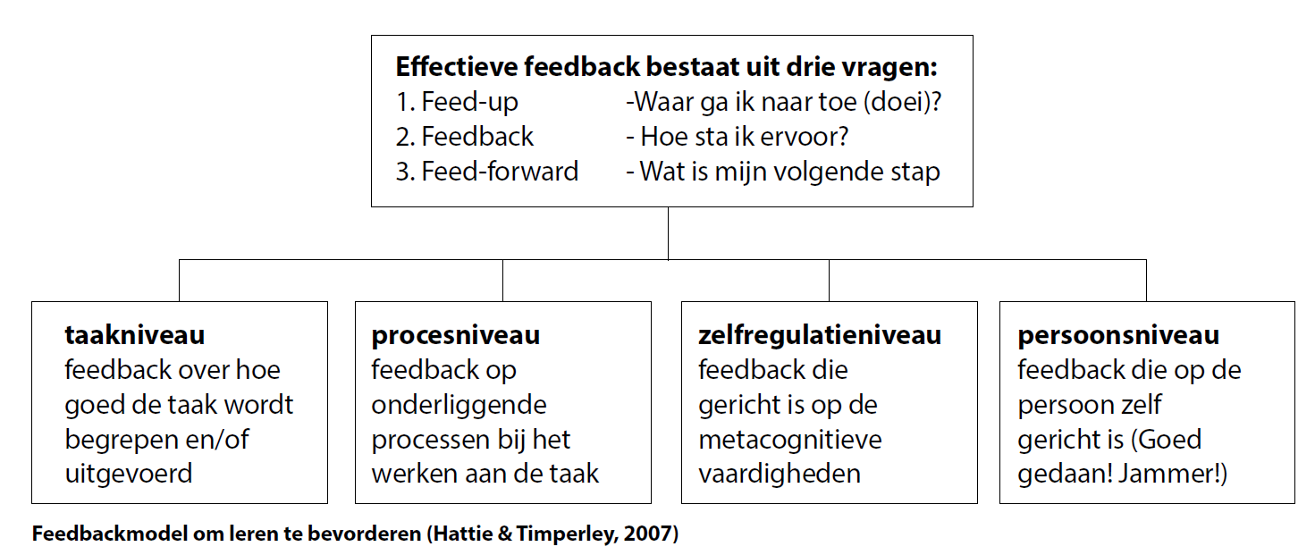

Onderzoeksvraag

John Hattie (2012) analyseerde veel onderzoeken naar effectieve interventies van leraren en liet zien dat het hebben van hoge verwachtingen van studenten het meeste effect heeft op leren. Een van die interventies is het geven van effectieve feedback die het leren van de student positief beïnvloedt. Voor studenten met weinig vertrouwen in eigen kunnen (lage zelfeffectiviteit) ga ik het volgende onderzoeken:

Mijn onderzoeksvraag is:

**Hoe kan ik de zelfeffectiviteit van de studenten bouwtechniek tijdens het vak technisch tekenen verhogen door middel van het geven van effectieve feedback?**

Om tot het antwoord te komen op deze vraag, zoek ik eerst antwoord op de volgende deelvragen:

1. **Wat is de relatie tussen zelfeffectiviteit en het geven van effectieve feedback?**

Zelfeffectiviteit ook wel Self-Efficacy genoemd is als een persoon het vertrouwen heeft in de eigen bekwaamheid om met succes invloed op zijn of haar omgeving te hebben door een bepaalde taak te volbrengen of een probleem op te lossen, aldus Bandura (1997). Kort gezegd het geloof in eigen kunnen. Ik wil aan de hand van theorie onderzoeken of je door middel van goede feedback (effectieve feedback) een persoon kan laten inzien dat hij of zij het geloof in eigen kunnen kan verhogen. Een van de vier manieren om de zelfeffectiviteit te verhogen is volgens Bandura (2008) sociale overtuiging en deze manier link ik aan het geven van effectieve feedback. Als docent heb ik daar namelijk de meeste invloed op.

1. **Is de aanname juist dat studenten weinig geloof hebben in eigen kunnen?**

Om meer zicht te krijgen in de zelf-effectiviteit wil ik bij studenten een enquête afnemen. Ik zal mijn vragen in de studentenenquête goed moeten formuleren om de student uit zichzelf te laten vertellen waarom het hem/haar niet lukt om de tekening te maken.

1. **Kunnen docenten door het toepassen van een interventie het vertrouwen in eigen kunnen of het vermogen te tekenen van studenten verhogen?**

Volgens het Nationaal Programma Onderwijs zijn er verschillende interventies die ik zou kunnen toepassen, zoals bijvoorbeeld:

* Effectieve feedback: hierbij ga ik specifieke feedback geven aan de studenten om ze te stimuleren en te ondersteunen.
* Individuele instructie: hierbij wil ik per student een individuele opdracht geven wat past bij het tempo waarin die student de lesstof in zich opneemt.
* Interventies gericht op sociaal-emotionele vlak: een op een gesprekken met de student om verbinding te maken met hem of haar gericht op het welbevinden van die persoon.

In dit onderzoek zal ik mij richten op de interventie effectieve feedback, omdat dit dicht bij mij ligt en het is goed toepasbaar en laagdrempelig.

Aan de hand van de literatuur over effectieve feedback en Self-efficacy ga ik kijken welke manieren of interventies onderzocht zijn. Daarna ga ik het uitproberen op mijn eigen studenten. Zoals eerder aangegeven ga ik een interventie toepassen en om erachter te komen of mijn interventie effect heeft gehad ga ik de studenten twee interviews afnemen en opnemen op beeld. Aan de hand van de opnames van de gesprekken kan ik later de interviews analyseren. Door de opnames van de interviews met elkaar te vergelijken, kan ik zien of de student iets met mijn feedback heeft gedaan en vooruitgang heeft geboekt. Dit meet ik door in het tweede interview te vragen aan de student of het tekenen nu beter ging dan de vorige keer en of hij wat aan mijn feedback heeft gehad. Uiteraard kan ik dit ook opmaken uit het tekenwerk dat hij de tweede keer heeft gemaakt.

1. **Wat zijn de ervaringen van de collega docenten?**

Aan de hand van een presentatie die ik houd voor mijn collega’s over mijn probleemstelling, kan ik erachter komen wat hun ervaringen zijn. Ik zal dan ook mijn uitkomsten van de voorgaande deelvragen met hen delen en hoop dan op reacties en discussies. Na het geven van de presentatie aan mijn collega’s kan ik conclusies trekken en vervolgens aanbevelingen of advies geven.

Planning

1. *Wat is de relatie tussen zelfeffectiviteit en het geven van effectieve feedback?*

* Wie: de student.
* Wat: de relatie tussen zelfeffectiviteit en het geven van effectieve feedback onderzoeken.
* Waar: in het klaslokaal.
* Waarom: om erachter te komen of je door middel van goede feedback (effectieve feedback) een persoon kan laten inzien dat hij of zij het geloof in eigen kunnen kan verhogen.
* Wanneer: week 41
* Hoe: door de uitkomsten van de enquête en interviews van de volgende twee deelvragen te analyseren en aan de hand daarvan een beeld krijgen over de relatie tussenzelfeffectiviteit en het geven van effectieve feedback.

1. *Is de aanname juist dat studenten weinig geloof hebben in eigen kunnen?*

* Wie: de studenten en de docent.
* Wat: studenten enquête van de hele klas van ongeveer twintig studenten.
* Waar: in het klaslokaal.
* Waarom: om erachter te komen of de aanname, dat mijn studenten weinig geloof hebben in eigen kunnen, klopt.
* Wanneer: week 43
* Hoe: door een enquête te maken in Survey Monkey en die door de studenten te laten invullen. En door de vragen goed te formuleren, zodat er uit de student zijn of haar antwoorden een goede analyse gemaakt kan worden om tot conclusies te komen.

1. *Kunnen docenten door het toepassen van een interventie het vertrouwen in eigen kunnen of het vermogen te tekenen van studenten verhogen?*

* Wie: de student.
* Wat: interview afnemen bij de student
* Waar: in het klaslokaal.
* Waarom: om erachter te komen of door het geven van specifieke feedback je de student kan stimuleren en ondersteunen.
* Wanneer: week 44-46
* Hoe: door de student een interview af te nemen en op te nemen op beeld. Aan de hand van de opname van het gesprek, later het interview analyseren. Door de opnames van de interviews met elkaar te vergelijken, kijken of de student iets met de feedback heeft gedaan en vooruitgang heeft geboekt. Dit wordt gemeten door in het tweede interview te vragen aan de student of het tekenen nu beter ging dan de vorige keer en of hij wat aan de feedback heeft gehad.

1. *Wat zijn de ervaringen van de collega docenten?*

* Wie: de docent.
* Wat: presentatie houden voor collega’s.
* Waar: in het klaslokaal of vergaderruimte.
* Waarom: om te horen van de collega’s wat hun ervaringen zijn met de probleemstelling dat de student niet gemotiveerd is en of zij ook denken dat dit komt door onvoldoende zelfeffectiviteit van de student. En om uiteindelijk advies of aanbevelingen te geven aan de collega’s.
* Wanneer: week 47
* Hoe: de uitkomsten van de eerste drie deelvragen in een PowerPoint verwerken. Daarna de collega’s uitnodigen om aan het eind van de dag samen te komen in een lokaal en de PowerPoint te presenteren. De presentatie opnemen op beeld om de reacties en discussies later te analyseren en samen te vatten.

Resultaten deelvraag 2

*Is de aanname juist dat studenten weinig geloof hebben in eigen kunnen?*

Ik heb een enquête gemaakt in Survey Monkey door tien meerkeuzevragen te stellen over vaktechnisch tekenen. Ik heb de koppeling die naar de enquête verwijst in de groepsapp gezet, zodat de studenten tijdens de les de enquête konden invullen op hun laptop of telefoon. Nadat de hele klas de enquête had in gevuld kon ik via het programma Survey Monkey de reacties bekijken. Op de volgende pagina’s (13 t/m 22) staan de vragen en de reacties van de studenten weergegeven.

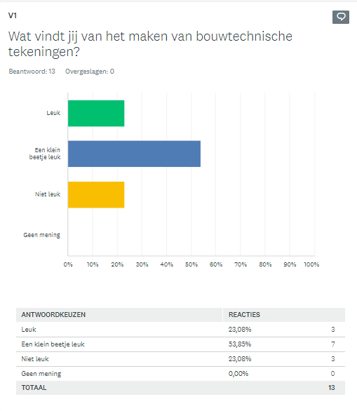 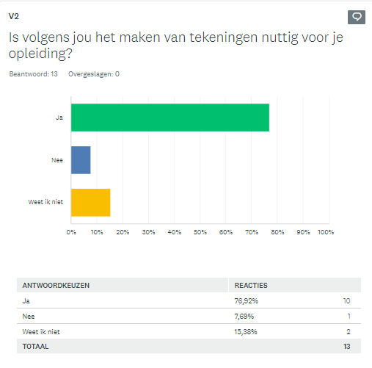

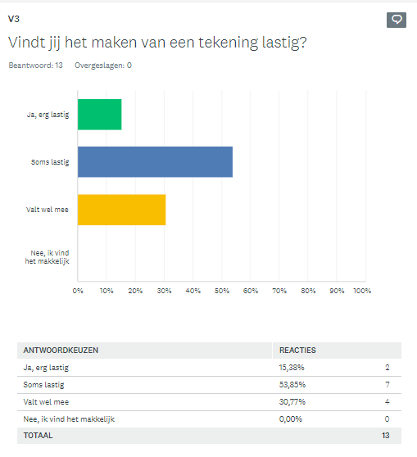

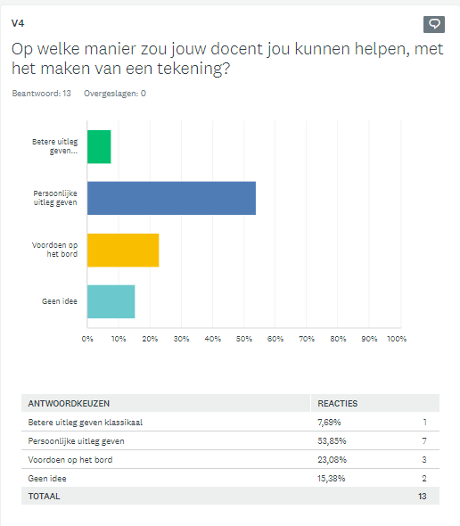 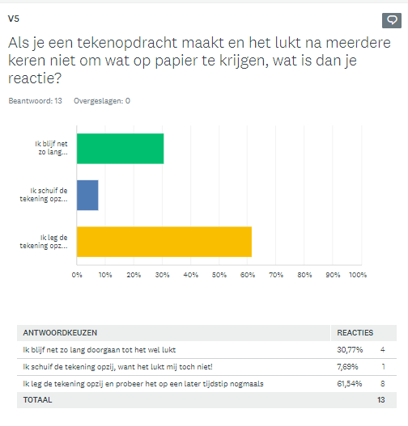 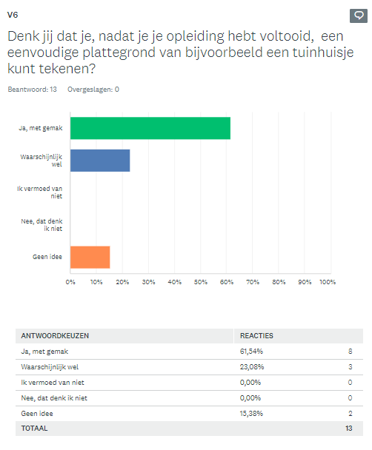 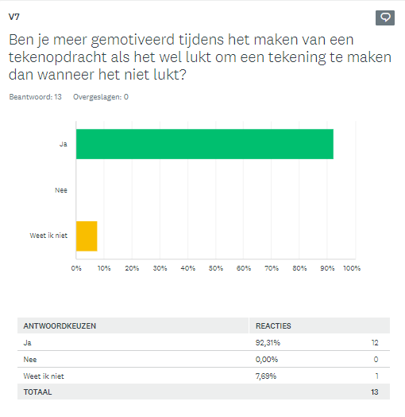 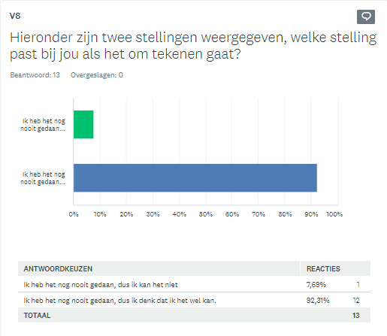 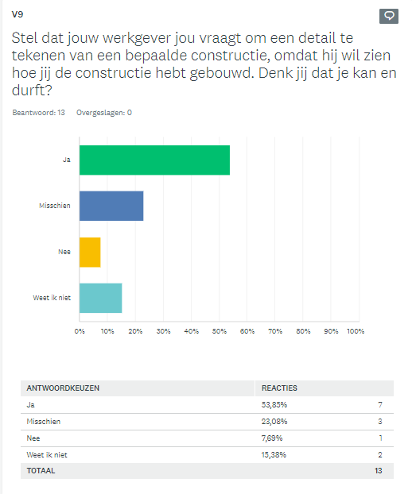 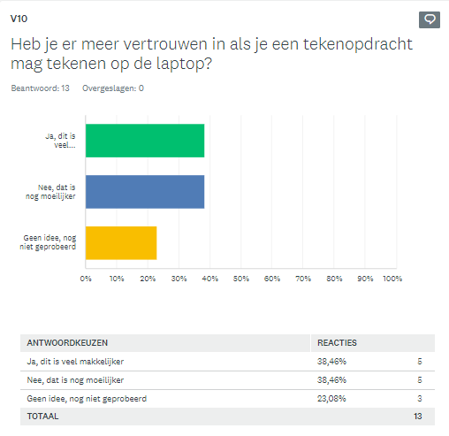

Conclusie deelvraag 2

*Is de aanname juist dat studenten weinig geloof hebben in eigen kunnen?*

In de enquête heb ik de algemene vragen afgewisseld met gerichte vragen over technisch tekenen. De gerichte vragen gaan mij helpen om antwoord te krijgen op bovenstaande deelvraag. Hieronder heb ik de vragen van de enquête afzonderlijk geanalyseerd en daar mijn conclusies uit getrokken.

Vraag 1

Hier stel ik de vraag of de student bouwtechnisch tekenen leuk vind. Het antwoord op deze vraag is namelijk van belang om hun motivatie voor dit vak in te kunnen schatten. Uit de antwoorden op deze vraag blijken tien van de dertien studenten het leuk of een klein beetje leuk te vinden. Ik maak hieruit op dat het meerendeel van de studenten voldoende gemotiveerd zijn voor dit vak.

Vraag 2

Op de vraag of de student het nut ervan inziet om tekeningen te maken voor zijn opleiding antwoordt 76,9 % ja. Het is namelijk wel goed om te weten dat de student door heeft waarom hij technische tekeningen moet kunnen maken en waarom dat belangrijk is voor deze opleiding en uiteindelijk in de praktijk. Gezien de antwoorden ziet bijna iedere student in dat het nuttig is.

Vraag 3

Hier probeer ik erachter te komen of de studenten het maken van een tekening moeilijk vinden. Ik merk immers tijdens de lessen dat ze moeite hebben met dit onderdeel en dat wordt inderdaad bevestigd. Negen studenten geven aan technisch tekenen in zekere zin lastig te vinden. Vier studenten vinden dit niet en antwoorden met: valt wel mee.

Vraag 4

Hier vraag ik de studenten op welke manier zij denken hoe ik hen kan helpen met het maken van een tekening. Niet iedere student heeft namelijk dezelfde benadering nodig en ieder neemt de stof in zich op op zijn eigen manier. Het meerendeel geeft de voorkeur aan persoonlijke uitleg en twee studenten hebben geen idee. De conclusie is dat de meeste studenten er baat bij hebben dat je even bij hen komt staan en persoonlijk uitleg geeft van een bepaalde taak.

Vraag 5

Als je een tekenopdracht maakt en het lukt na meerdere keren niet om wat op papier te krijgen, wat is dan je reactie? Acht studenten geven aan om het later nog even weer te proberen en vier studenten zetten door, totdat het wel lukt. Op de vraag heeft één student geantwoord: Ik schuif de tekening opzij, want het lukt mij toch niet! Deze antwoordkeuze is typisch een uitspraak van iemand die geen geloof in eigen kunnen heeft. Ik mag dan wel de conclusie trekken dat er in ieder geval één student geen geloof in eigen kunnen heeft.

Vraag 6

Met name deze vraag, vraagt naar geloof in eigen kunnen. Nadat de student zijn opleiding heeft voltooid verwacht ik dat hij of zij een eenvoudige tekenig kan maken. Na twee jaar geoefend te hebben zouden ze dit moeten kunnen. Acht studenten zijn er vanuit overtuigd dat ze dat kunnen en drie studenten twijfelen een beetje, maar geloven wel dat ze het ook kunnen. Wat mij opvalt is dat twee studenten het niet weten en dat betekent dat ze geen geloof in eigen kunnen hebben, lijkt mij.

Vraag 7

Omdat ik merk dat de studenten minder gemotiveerd zijn als ze een moeilijke opdracht moeten tekenen, was ik wel benieuwd of de studenten dat zelf ook zo ervaren. Twaalf studenten geven aan dat als de tekenopdracht wel lukt en dus makkelijk is, ze meer gemotiveerd zijn dan wanneer het niet lukt. Wat bijzonder is , is dat één student het niet weet. Dit kan er op duiden dat de student de vraag niet begrijpt of dat hij of zij geen idee heeft of een positieve ervaring hem motiveert. Ik vermoed het laatste, omdat hij nog nooit een positieve ervaring met tekenen heeft gehad.

Vraag 8

Hier heb ik twee stellingen weergegeven, met de vraag welke stelling het beste bij hem of haar past. De twee stellingen zijn:

* Ik heb het nog nooit gedaan, dus ik kan het niet
* Ik heb het nog nooit gedaan, dus ik denk dat ik het wel kan.

De tweede stellingen is een uitspraak van Pippie Langkous en vond ik erg toepasselijk. De eerste stelling is hiervan afgeleid en is per uitstek de uitspraak die bevestigt dat de student niet gelooft in zijn eigen kunnen. Er heeft één student op stelling 1 geantwoord en ik durf haast wel met zekerheid te zeggen dat deze student geen geloof in eigen kunnen heeft.

Vraag 9

Stel dat jouw werkgever jou vraagt om een detail te tekenen van een bepaalde constructie, omdat hij wil zien hoe jij de constructie hebt gebouwd. Denk jij dat je dat kan en durft? Het kan voorkomen dat de werkgever vraagt aan de student om dit te doen. In tegenstelling tot de eerder gestelde vraag (6) waar ik vroeg of ze een eenvoudige plattegrond konden tekenen, koppel ik nu een soortgelijke vraag aan de werkgever. De werkgever heeft een andere invloed op de student dan de docent en ik kan mij voorstellen dat ze bij de werkgever niet zo gauw nee durfen te zeggen of het helemaal niet durfen. Drie van de dertien hebben “misschien” aangevinkt en tien student “ja”. Ik verwachtte eigenlijk dat er meer studenten zouden antwoorden met “misschien” maar dat was dus niet het geval. Twee studenten weten het niet. Deze twee twijfelen of hebben geen geloof in eigen kunnen. Maar één student heeft als antwoord gegeven “nee” en is hier duidelijk in en denkt dat hij het niet kan. Dus mijn aanname is wederom juist dat deze student geen geloof in eigen kunnen heeft.

Vraag 10

Achteraf was dit geen goede vraag, omdat de studenten grotendeels, onder wie sowieso drie studenten, nog niet hebben getekend met een tekenprogramma op de laptop. De antwoorden zijn daarom nogal verdeeld en ik kan hier uit opmaken dat vijf studenten die wel op de laptop tekenen het makkelijker vinden en de andere vijf vinden het moeilijker, maar zij hebben het tekenen op de laptop nog niet onder de knie. Het zou natuurlijk kunnen dat de studenten die het tekenprogramma nog niet onder de knie hebben en zeggen dat het moeilijker is op de laptop geen geloof in eigen kunnen hebben. Maar deze conclusie kan ik aan de hand van deze vraag en uitkomsten niet trekken.

Slotconclusie:

Uit vraag één tot en met vier ben ik te weten gekomen dat het merendeel van de studenten voldoende gemotiveerd zijn voor het vak technisch tekenen en inzien dat het voor de opleiding nuttig is, maar ook lastig. Ook geven de studenten aan dat ze baat hebben bij persoonlijke uitleg één op één. Door de antwoorden van vraag 7 weet ik dat de meeste studenten door een positieve ervaring meer gemotiveerd raken en vraag tien was achteraf niet relevant voor mijn onderzoek.

Door de uitkomsten van de vragen vijf, zes, acht en negen weet ik nu:

* Dat er een student is die gauw opgeeft en vervolgens aangeeft dat het hem toch niet lukt.
* Dat twee studenten zichzelf niet een eenvoudige tekening zien maken, nadat ze de opleiding af hebben gerond.
* Dat één student denkt dat hij niet kan tekenen, omdat hij het nog nooit heeft gedaan.
* En dat één student ervan overtuigd is dat hij, op verzoek van zijn werkgever, geen detail kan of durft te tekenen van een bepaalde constructie die hij zelf heeft gebouwd.

Door de uitkomsten die ik geanalyseerd heb kan ik concluderen dat mijn aanname juist is dat er studenten zijn die geen geloof hebben in eigen kunnen.

**Resultaten deelvraag 3**

*Kunnen docenten door het toepassen van een interventie studenten hun zekerheid of vermogen te tekenen verhogen?*

Ik heb interviews afgenomen bij de student, waarvan ik weet dat hij moeite heeft met technisch tekenen. Deze interviews heb ik vastgelegd op beeld. In het eerste interview geef ik feed-up en vraag aan de student of hij nog steeds weet waarom hij technische tekeningen moet maken voor de opleiding en waarom dit nuttig is. Aan de hand van voorbeelden maak ik hem duidelijk hoe hij dit kan toepassen in de praktijk.

[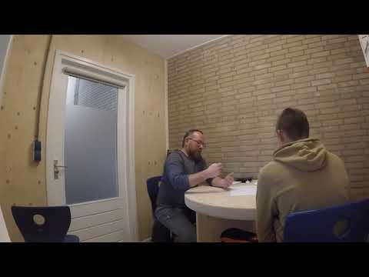](https://www.youtube.com/embed/G4Cbmx6cGnQ?feature=oembed)

***Fragment 1 Feed-up*** *(klik met je rechtermuisknop op de video en selecteer “openen in browser” om de video te bekijken)*

Na mijn Feed-up is de student aan de slag gegaan met het maken van een technische tekening. Nadat hij had aangegeven dat hij gereed was, zijn we weer even apart gaan zitten en heb ik nogmaals een interview afgenomen. In fragment 2 is te zien dat ik Feedback en Feed-forward geef aan de student. In dit gesprek geef ik op taakniveau feedback door uit te leggen wat hij goed en wat hij fout heeft gedaan. Ook leg ik hem uit op welke manier hij deze taak moet uitvoeren en geef hem wat tips. Vervolgens geef ik aan wat de vervolgstappen zijn, zodat hij de volgende tekening kan gaan maken.

[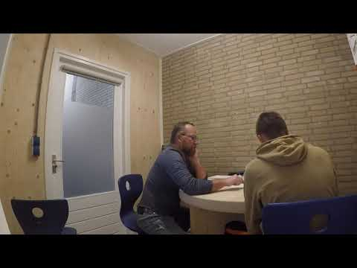](https://www.youtube.com/embed/Y7JNUNsR2t4?feature=oembed)

***Fragment 2 Feedback + Feed-forward*** *(klik met je rechtermuisknop op de video en selecteer “openen in browser” om de video te bekijken)*

In fragment 3 laat ik een derde interview zien waarin de student hopelijk laat zien of hij iets aan mijn Feedback heeft gehad. Na mijn vorige Feedback heeft hij namelijk een nieuwe opdracht moeten tekenen die overigens net iets moeilijker was.

Zoals in het fragment te zien is heeft de student mij verbaasd en had hij de opdracht keurig uitgevoerd. In het gesprek vraag ik de student wat hij anders heeft gedaan bij het maken van deze tekening, vergeleken met de vorige tekening en waarom het nu wel lukte. Op deze manier laat ik hem zelf uitleggen hoe hij de opdracht nu heeft uitgevoerd en laat hij mij weten hoe hij het de volgende keer moet aanpakken. Ik heb hem dus feedback gegeven op procesniveau.

[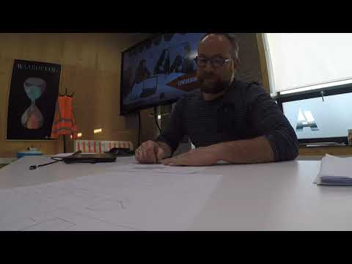](https://www.youtube.com/embed/ag1bPr0LpIc?feature=oembed)

***Fragment 3 Feedback +Feed-forward+ resultaat*** *(klik met je rechtermuisknop op de video en selecteer “openen in browser” om de video te bekijken)*

Conclusie deelvraag 3

*Kunnen docenten door het toepassen van een interventie het vertrouwen in eigen kunnen of het vermogen te tekenen van studenten verhogen?*

Bij het geven van effectieve feedback heb ik gebruik gemaakt van feed-up, feedback en feed-forward en heb aan de hand hiervan vragen gesteld. De effectiviteit van feedback is afhankelijk van het niveau waarop je het geeft en bij deze interventie heb ik twee niveaus van feedback gecombineerd, te weten taakniveau en procesniveau. Na het afnemen van de interviews blijkt dit een effectieve manier te zijn geweest. Want uit de behaalde resultaten maak ik op dat de student baat heeft bij persoonlijke uitleg door hem uit te leggen wat hij goed of fout doet. En doordat hij zelf kon toelichten op welke manier hij een opdracht toch heeft kunnen voltooien en hoe hij het de volgende keer kan aanpakken, lijkt het erop dat mijn feedback effect heeft gehad.

Slotconclusie:

Het toepassen van de interventie effectieve feedback verhoogt het vertrouwen in eigen kunnen en het vermogen van de student te tekenen.

Resultaten deelvraag 1

*Wat is de relatie tussen zelfeffectiviteit en het geven van effectieve feedback?*

De resultaten van de enquête bij deelvraag 2 en de interviews bij deelvraag 3 heb ik geanalyseerd. En aan de hand van deze twee uitkomsten heb ik mijn conclusie kunnen trekken.

Conclusie deelvraag 1

Door de uitkomsten van de enquête en de interviews heb ik een beeld gekregen van de relatie tussenzelfeffectiviteit en het geven van effectieve feedback. Door de afgenomen enquête is het mij duidelijk geworden dat er studenten zijn die geen vertrouwen in hun eigen kunnen hebben en dus een lage zelfeffectiviteit hebben. Om deze zelfeffectiviteit te verhogen heb ik laten zien dat je door het geven van effectieve feedback zijn of haar geloof in eigen kunnen kunt laten toenemen.

Slotconclusie:

De relatie tussen zelfeffectiviteit en het geven van effectieve feedback is dat het geven van effectieve feedback, door de juiste vragen te stellen op een bepaald niveau, zeker invloed heeft op de zelfeffectiviteit van de student.

Resultaten deelvraag 4

*Wat zijn de ervaringen van de collega-docenten?*

Ik heb mijn collega’s uitgenodigd om mijn presentatie bij te wonen. Dit had ik gepland op een woensdag, omdat op die dag de meeste collega’s lesgeven en dus aanwezig zijn. Ik heb ze verwelkomd en ben de presentatie begonnen door te vertellen wat de aanleiding was van mijn onderzoek. Vervolgens verteld wat de doelstelling is en op welke onderzoeksvraag ik graag antwoord wil hebben. Aan de hand van de Powerpoint (zie bijlage hieronder) heb ik eerst een stukje theorie over zelfeffectiviteit en effectieve feedback gegeven.



*PowerPoint presentatie onderzoek (dubbelklikken op de afbeelding om de slides te bekijken)*

Daarna heb ik de resultaten en conclusies laten zien van de enquête en de interviews waarbij ik tussendoor reacties kreeg van mijn collega’s. In fragment 4 is te zien hoe mijn presentatie is verlopen.

[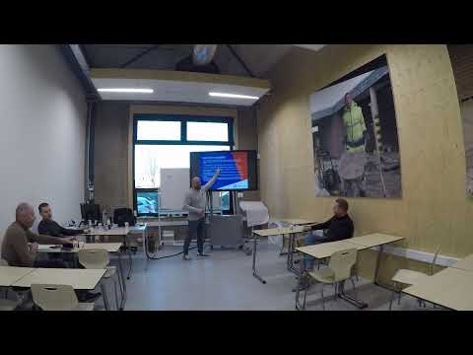](https://www.youtube.com/embed/zaWWNh9TWrU?feature=oembed)

***Fragment 4 Presentatie voor collega’s*** *(klik met je rechtermuisknop op de video en selecteer “openen in browser” om de video te bekijken)*

Na de presentatie hebben mijn collega’s hun reactie gegeven en deelden zij hun ervaringen. Er werd gediscussieerd over of het wel of niet nuttig was om te tekenen en op welke manieren we dit moeten aanbieden. Ook differentiëren kwam ter sprake en het afnemen van enquêtes. In fragment 5 is dit gesprek terug te zien.

[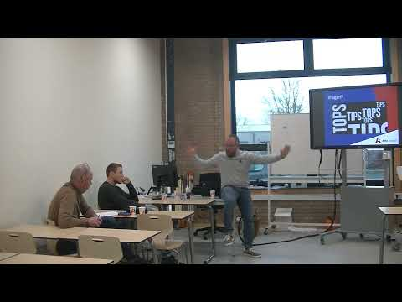](https://www.youtube.com/embed/TlGtA5L9-yQ?feature=oembed)

***Fragment 5 Reacties en discussies van collega’s*** *(klik met je rechtermuisknop op de video en selecteer “openen in browser” om de video te bekijken)*

Conclusie deelvraag 4

De vraag of mijn collega’s hetzelfde ervaren als ik, dat de student niet gemotiveerd is en of zij ook denken dat dit komt door onvoldoende zelfeffectiviteit van de student, is mij niet helemaal duidelijk geworden. Ze haalden er meerdere factoren bij wat de motivatie van de studenten kan beïnvloeden en dat er meerdere manieren van interventies mogelijk zijn. En dat klopt ook, maar ik heb mijn onderzoek klein gehouden en mij gericht heb op zelfeffectiviteit en effectieve feedback. Waar we het wel over eens waren was dat feedback door een één op één gesprek een effectieve manier is.

Verder heeft mijn presentatie en de discussies die loskwam ertoe geleid dat we in het vervolg vaker enquêtes moeten houden onder de studenten om zo inzicht te krijgen in het leerproces van de student en waar hij behoefte aan heeft. En als we de juiste gerichte vragen stellen in deze enquêtes kunnen we ook gelijk zien hoe het staat met de zelfeffectiviteit van de studenten.

Eindconclusie

In mijn onderzoek heb ik één van de drie psychologische basisbehoeften aangekaart om de studenten meer te motiveren en dat is gevoel van competentie. Naast autonomie en relatie is dit de basisbehoefte wat mij opvalt bij de studenten. Mijn aanname is namelijk dat er studenten zijn die geen vertrouwen hebben in eigen kunnen.

Door het afnemen van een enquête heb ik een goed beeld gekregen of mijn aanname juist is geweest dat er studenten zijn die geen geloof in eigen hebben. Uit de uitkomsten van de enquête maak ik op dat er een student is die gauw opgeeft en vervolgens aangeeft dat het hem toch niet lukt. Twee studenten zien zichzelf niet een eenvoudige tekening maken, nadat ze de opleiding af hebben gerond. Eén student denkt dat hij niet kan tekenen, omdat hij het nog nooit heeft gedaan en één student is ervan overtuigd dat hij, op verzoek van zijn werkgever, geen detail kan of durft te tekenen van een bepaalde constructie die hij notabene zelf heeft gebouwd. Mijn aanname blijkt dus juist te zijn.

Nadat ik geconcludeerd heb dat er studenten zijn met weinig geloof in eigen kunnen, ben ik op zoek gegaan naar een manier om hun geloof in eigen kunnen te verhogen. Geloof in eigen kunnen oftewel zelfeffectiviteit kan door iedereen worden ontwikkeld volgens Bandura(2008). Hij beschrijft vier manieren om deze zelfeffectiviteit te ontwikkelen te weten: Meesterschapservaringen, sociale moedellering, sociale overtuiging en staten van fysiologie. In mijn onderzoek heb ik gebruik gemaakt van sociale overtuiging om zo de zelfeffectiviteit van de student te verhogen, omdat ik vind dat deze taak bij mij hoort als mentor en dit op een eenvoudige manier kan toepassen. In de interviews heb ik een student aangemoedigd en hem laten inzien dat hij zijn doel heeft kunnen halen. Ik heb ook gebruik gemaakt van effectieve feedback. Hattie en Timperley (2007) stellen namelijk dat effectieve feedback het verschil verkleint tussen het huidige en het gewenste kennis- en begripsniveau van de student. Door de student te voorzien van feed-up, feedback en feed-forward tijdens de interviews is de student er uiteindelijk in geslaagd om een technische tekening met succes af te ronden.

Tijdens de presentatie die ik aan mijn collega’s heb gegeven om te horen wat hun ervaringen zijn kwamen er discussies los welke ertoe geleid hebben dat we in het vervolg vaker enquêtes moeten houden onder de studenten om zo inzicht te krijgen in het leerproces van de student en waar hij behoefte aan heeft. We kunnen dan ook gelijk zien hoe het staat met de zelfeffectiviteit van de studenten.

Om tot het antwoord te komen op mijn onderzoeksvraag: “Hoe kan ik de zelfeffectiviteit van de studenten bouwtechniek tijdens het vaktechnisch tekenen verhogen door middel van het geven van effectieve feedback?” kan ik door de enquête, interviews en de reacties van mijn collega’s wel zeggen dat ik door het geven van effectieve feedback de zelfeffectiviteit van de student wel degelijk kan verhogen. Om dit resultaat te behalen heb ik de juiste vragen gesteld en de interventie op een bepaald niveau, passend bij de student, toegepast. Een persoonlijk één-op-één gesprek met de student is hierbij ook een belangrijke factor.

Discussie

Om erachter te komen of mijn aanname juist was dat de studenten weinig geloof hebben in eigen kunnen, hebben mijn studenten de enquête voor mij moeten invullen. Mijn verwachting hiervan was dat ik een goed beeld zou krijgen van de motivatie van de studenten en het geloof in eigen kunnen. Door de juiste vragen te stellen is dat aardig gelukt. Eén vraag was achteraf niet relevant voor mijn onderzoek, maar ondanks dat heb ik toch ruim voldoende data kunnen verzamelen. Na bespreking met mijn collega’s zijn we van mening vaker enquêtes te laten invullen door de studenten om inzicht te krijgen in het leerproces van de student en om te weten waar hij behoefte aan heeft.

Door het toepassen van de interventie effectieve feedback was het de bedoeling dat het vertrouwen in eigen kunnen en het vermogen te tekenen van de student zal toenemen. De effectieve feedback heeft goed uitgepakt, maar ik heb de student misschien te veel feedback gegeven op taakniveau en te weinig feedback op proces niveau. Ik denk dat ik dit langzaam moet opvoeren door steeds meer richting feedback op procesniveau te gaan, zodat de student zelf meer moet nadenken om tot een antwoord te komen. Als de student hierdoor steeds weer een bevredigend resultaat behaald en zijn zelfeffectiviteit blijft groeien, is een vervolgonderzoek over meesterschapservaring wel interessant. Dan ben ik benieuwd of de student, na meerdere keren een succes ervaring te hebben gehad, ontmoedigd raakt als het uitvoeren van een bepaalde taak niet lukt.

De verwachting die ik had van de presentatie die ik gehouden heb voor mijn collega’s was om te horen wat hun ervaringen zijn met de probleemstelling dat de student niet gemotiveerd is en of zij ook denken dat dit komt door onvoldoende zelfeffectiviteit van de student. Dit is mij helaas niet duidelijk geworden en achteraf had ik die vraag eigenlijk gewoon moeten stellen aan mijn collega’s. Wat wel positief was waren de discussies die loskwamen die er toe geleidt hebben dat we voortaan vaker enquêtes gaan houden onder de studenten. Bij een volgende presentatie of vergadering wil ik toch proberen de rol van de presentator beter te vervullen, want ik had niet het gevoel dat ik tijdens de discussie de controle had en ik nam te weinig de leiding.

Nawoord

Ik vond het een leuk onderzoek, omdat het onderwerp dat ik gekozen heb iets is waar ik echt tegenaan loop. Studenten zijn niet altijd even gemotiveerd en het was interessant om te onderzoeken waar dat, bij het vak technisch tekenen, vandaan komt. Mooi ook om te zien dat je door een enquête al heel wat te weten kan komen over de studenten. Wel was het soms lastig om het onderzoek klein te houden, want er zijn veel meer interventies die je kunt toepassen en factoren die een rol spelen bij het motiveren van de studenten. Ik sluit daarom niet uit dat ik in de toekomst wellicht nog een onderzoek ga doen in het verlengde van dit onderzoek.

Literatuurlijst

Bandura, A. (1997). *Self-Efficacy: The Exercise of Control* (1st ed.). Worth Publishers.

Cyrilla van der Donk & Bas van Lanen (2019). *Praktijkonderzoek in de school*. Bussum

John Hattie & Gregory Yates(2015). *Leren zichtbaar maken met de kennis over hoe wij leren.* Rotterdam: Bazalt Educatieve Uitgaven.

Lia Voerman & Hans Faber (2018). *Didactisch Coachen*. Baarn: De Weijer Uitgeverij.

Shirley Clarke (2019). *Leren zichtbaar maken met formatieve evaluatie*. Rotterdam: Bazalt Educatieve Uitgaven.

Paul A. Kirschner, Luce Claessens & Steven Raaijmakers (2018). *Op schouders van reuzen*. Meppel:Ten Brink Uitgevers.

Janita van den Brink (2019) Afstudeeronderzoek: *Invloed van eigenaarschap op de zelfeffectiviteit bij een prikkelverwerkingsstoornis*. PDF bestand, opgehaald op 02-10-2021 van: https://www.che.nl.

Gevolgde PDG lessen bij NHL Stenden te Groningen

Gwenda Schlundt Bodien (2013). Motivatie. Onderwijs, psychologie. Opgehaald op 02-10-2021 van: <https://progressiegerichtwerken.com/hoe-kunnen-we-zelfeffectiviteit-in-anderen-versterken/>

Artikel: *Albert Bandura: zelfeffectiviteit voor agentische positieve psychologie Opgehaald 02-10-2021 van:* [*https://positivepsychology.com/Bandura-self-efficacy/*](https://positivepsychology.com/Bandura-self-efficacy/)

*Gevolgde intervisies via NHL/ Alfa College, sparren met mede docenten aan de hand van een casus.*

Artikel: Deci, E.L., & Ryan, R.M. (1985;2000). *Zelfdeterminatie theorie – Self- Determination Theory (SDT)* Opgehaald 08-10-2021 van: <https://wij-leren.nl/zelfdeterminatie-theorie.php>